SUGERENCIAS AL 27.10.2024
Dom. 20 ordinario. Ciclo B. Marcos 10, 46-52

SUGERENCIAS PASTORALES

-Jesús resucitado es la luz del mundo. El cirio pascual representa a Jesús resucitado. Encendamos nuestras velitas en el cirio y pidámosle a Jesús que acudamos a él pidiéndole que llene nuestro corazón de luz, que nos ayude a no ser ciegos convencimiento, que nos dé el colirio de la fe para ver la vida con sus ojos. El catequista prepara un lugar donde dejar las lamparillas y le da el fuego de la llama del cirio encendiéndoles la vela. Un niño puede decir: “Ofrecemos estas lamparillas para pedirle a Jesús que llene de luz los ojos de nuestro corazón y así dejemos de ser ciegos de conveniencia”.
-Se podría hacer la representación del evangelio dialogado entre los distintos personajes: Narrador- Bartimeo – Apóstoles- Jesús – Juan.
-Habría que destacar que el que cree ve de forma nueva, como ve Jesús, desde el corazón, desde el evangelio. La mirada de la fe nos da la oportunidad de afrontar la realidad sin cegueras, sin miopía, sin intereses…
-Sería interesante dialogar con un ciego de la comunidad y preguntarle si teme tropezar, si sabe a dónde dirigirse, si tiene algún lazarillo, si conoce algún museo para ciegos o si sabe como es el rostro de sus seres queridos. Y reconocer que todos tenemos nuestras cegueras, que podríamos representar con una venda en los ojos.

- VIDEOS 30º ORDINARIO-B, Marcos 10, 46-52: Maestro, haz que recobre la vista

- -Marcos 10, 46-52, Fund. Ramón Pané, película: https://youtu.be/RYF7e1grBwI

- -Marcos 10, 46-52, representación: https://youtu.be/Qks_bnwqLbE

- -No cierres los ojos, Verbo Divino 2015, reflexión: https://youtu.be/ljxRNfrOX94

- -El que quería ver fue visto, Verbo Divino, 2021, reflexión: https://youtu.be/R5OhB4iCQ9M&t=5s

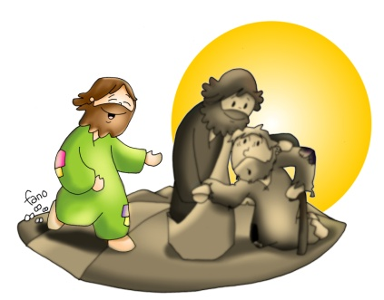
- -Solo con fe, Verbo Divino 2024, reflexión: https://youtu.be/Mn01Nh3mEfs

- -Lava con barro mis ojos, Salomé Arricibita: https://youtu.be/17bWHAAsUnE&t=24s

- -Ceguera, Salomé Arricibita:

- https://youtu.be/7YypMSUxwao&t=2s

- -Jesús, hijo de David, Jesed:
https://youtu.be/GB4SZOgOzBo

- ORACIÓN: ¡Al borde del camino!

- Aquí estoy, Señor, como el ciego al borde del camino

cansado, sudoroso, polvoriento;

mendigo por necesidad y oficio.

Pero al sentir tus pasos, al oír tu voz
inconfundible,
todo mi ser se estremece como si un manantial brotara dentro de mí.

- ¡Ah, qué pregunta la tuya! ¿Qué desea un ciego sino ver?

- ¡Que vea, Señor! Que vea, Señor, tus sendas.

- Que vea, Señor, los caminos de la vida.

- Que vea, Señor, ante todo, tu rostro, tus ojos, tu corazón.

- Que tú puedas decir también de mí:

- ¡Qué grande es tu fe!

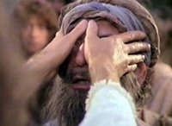
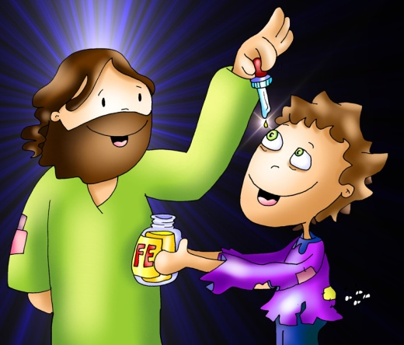

«¡Señor, que vea!».
«¿Qué quieres que haga por ti?».

